- Не спрашивайте у малыша: «Хочешь ли ты ходить в детский сад?». Если он ответит отрицательно, а вопрос о походе в сад Вами уже предопределён, это может дополнительно расстроить Вашего ребёнка.
- Ребёнок может принести в группу любимую игрушку, книжку или милый пустячок, с которым он не расстаётся дома. Это поможет ребёнку легче и безболезненнее привыкнуть к дошкольному учреждению. Предложите ребёнку рассказать своей любимой игрушке про детский сад, пусть ребёнок покажет ей свой шкафчик, кроватку и т.д.
- Постарайтесь уговорить оставить игрушку переночевать в садике, чтобы ребёнок наутро снова с нею встретился. Если ребёнок на это не соглашается, пусть игрушка «ходит» вместе с ним ежедневно и «знакомится» там с другими детьми.
- В первые дни оградите ребёнка от дополнительного общения: походов в гости, детские площадки и т.д. Лучше после детского сада вместе с ребёнком побыть дома. Так как ребёнку (его нервной системе) необходимо отдохнуть от эмоционально насыщенного дня.
- Скажите честно ребёнку, куда и зачем Вы идёте спокойной, уверенной интонацией. Ни в коем случае не обманывайте малыша. Если Вы сказали, что пошли в магазин – покажите ребёнку покупки…
- Скажите точно ребёнку, когда Вы вернётесь. Например: «Я приду, когда ты покушаешь, погуляешь, поспишь».

Помните, что Ваш ребёнок в надёжных и профессиональных руках!
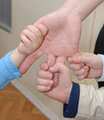
Постарайтесь быть терпимыми в период адаптации ребёнка к детскому саду, иногда на привыкание ребёнка к дошкольному учреждению может потребоваться не один месяц. Рассчитывайте свои планы и возможности.
МАДОУ детский сад п. Муромское

ПАМЯТКА ДЛЯ РОДИТЕЛЕЙ
«Адаптация ребёнка к детскому саду»

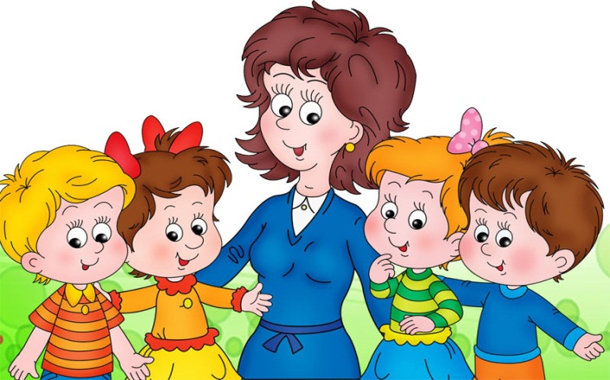

Уважаемые родители, поздравляем Вас, скоро Вам и вашему малышу предстоит начать новую жизнь!

Убедитесь в том, что детский сад необходим для вашей семьи именно сейчас. Ребёнок чувствует, если родители сомневаются.

Расскажите ребёнку, что такое детский сад и почему Вы хотите, чтобы он посещал его. Содержание беседы зависит от возраста ребёнка. Например, беседа может быть такой: «Детский сад – это очень красивый дом, куда мамы и папы отводят своих детей. Я хочу, чтобы ты познакомился и подружился с другими детьми и взрослыми. В детском саду маленькие кровати, маленькие раковины для умывания, маленькие шкафчики, много интересных игрушек. Дети здесь играют, едят, гуляют.
Я очень хочу пойти на работу, мне это интересно. А ты можешь пойти в детский сад, чтобы тебе тоже было интересно. Утром я отведу тебя туда, а вечером заберу домой. Т ы мне расскажешь, как у тебя прошёл день, а я расскажу тебе, что было интересного у меня на работе. Многие мамы и папы хотели бы отвести в детский сад своего ребёнка. Тебе повезло, что ты будешь туда ходить».
Проходя мимо детского сада, с радостной интонацией напоминайте ребёнку, как ему повезло: осенью он сможет сюда ходить. Рассказывайте родным и знакомым в присутствии малыша о своей удаче, о том, что гордитесь своим сыном (дочерью), - ведь его приняли в детский сад.
И в тоже время не стоит слишком часто акцентировать внимание на предстоящем событии. Это может вызвать страх и неуверенность в собственных силах ребёнка.

И чтобы малыш как можно легче и спокойнее прошёл этот нелёгкий, но очень важный период в жизни, мы хотим предложить Вам несколько рекомендаций:

- Постарайтесь создать в семье спокойную дружескую атмосферу. Чаще хвалите ребёнка, обнимайте, говорите, что очень любите. Уделяйте ребёнку больше внимания, интересуйтесь его успехами и неудачами, отмечайте малейшие изменения в настроении.
- Познакомьте ребёнка с режимом дня в детском саду. Чем чаще Вы будете его соблюдать, тем спокойнее ребёнок воспримет новые правила. Спрашивайте, куда он будет складывать свои вещи после прогулки, что он будет делать после обеда. Такими вопросами Вы сможете проконтролировать, как ребёнок усвоил последовательность режимных моментов в дошкольном учреждении. Детей пугает неизвестность, но когда они видят, что ожидаемое событие происходит так, как было обещано, то чувствует себя увереннее.
- Максимально приблизьте домашний режим к распорядку в детском саду не менее чем за две недели и старайтесь поддерживать его в выходные дни:
7:30 – подъём, умывание, одевание;
8:30 – крайнее время для прихода в д/с;
8:40 – завтрак;
10:30 – прогулка;
12:00 – возвращение с прогулки;
12:15 – обед;
13:00 – 15:00- дневной сон;
15:30 – полдник.
Для того, чтобы легко встать утром, лучше лечь не позже 20:30.
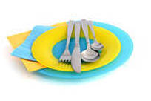
- К началу посещения детского сада прививайте ребёнку элементарные навыки самообслуживания. Ребёнок должен уметь самостоятельно:
-мыть руки с мылом и вытирать их;
-ходить в туалет;
-пользоваться ложкой и вилкой;
-одеваться самостоятельно с небольшой помощью взрослого.

Поговорите с ним о возможных трудностях, объясните, к кому он может обратиться за помощью и как он это должен сделать. Например: Если ты захочешь пить, подойди к воспитателю и скажи: «Я хочу пить». И воспитатель нальёт тебе воды. Если захочешь в туалет, обязательно скажи об этом. Попробуйте проиграть все эти ситуации дома.
- В присутствии ребёнка избегайте критических замечаний в адрес детского сада и его сотрудников. Не пугайте ребёнка д/с, например: «Не хочешь есть сам, вот придёшь в д/с- там тебя научат» или «Учись есть сам, тогда тебя возьмут в д/с ».
- Расширяйте круг общения ребёнка с другими детьми и взрослыми. Поощряйте игры с другими детьми. Личным примером учите ребёнка общаться, знакомиться с другими детьми, обращаться к ним по имени, просить, а не отнимать игрушки, предлагать свои. Не пренебрегайте такими простыми фразами, как: «Если хочешь поиграть с девочкой (мальчиком), подойди и скажи: «Как тебя зовут?». В присутствии своего ребёнка называйте этих детей по имени. Говорите дома о новых знакомых.
- Будьте спокойны и уравновешенны, так как дети очень легко перенимают тревожность от своих близких. Личная тревожность матери часто является причиной беспокойства у ребёнка. Когда Вы уходите, расставайтесь с ребёнком быстро и легко, иначе у ребёнка появиться тревога.
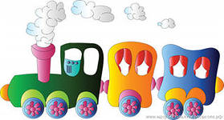
- При расставании с ребёнком в группе: будьте настойчивы и спокойны. Даже, если ребёнок плачет и хватается за Вас, улыбнитесь ему и скажите: «Всё будет хорошо, вечером я приду за тобой» и не оглядываясь, уходите.

